BUKU CERITA BERGAMBAR
DAN POTENSINYA SEBAGAI PELETAK DASAR BUDAYA MEMBACA
Widyastuti Purbani; purbani@uny.ac.id
Unversitas Negeri Yogyakarta

Membaca dan Peradaban Bangsa
Berbicara mengenai bangsa yang beradab kita tidak mungkin lepas dari membicarakan kemampuan masyarakat tersebut dalam membaca, karena lewat aktivitas membaca lah sebetulnya sebagian besar pengetahuan dihimpun untuk kemudian diamalkan dalam kehidupan. Pada umumnya tinggi rendahnya budaya membaca suatu bangsa berbanding lurus dengan maju tidaknya bangsa tersebut. Pernyataan tersebut sangat masuk akal karena masyarakat yang membaca adalah masyarakat yang berpengetahuan, dan jika berpengetahuan luas niscaya kehidupan masyarakat atau bangsa tersebut dapat dijamin kualitasnya. Membaca dengan demikian adalah kunci sukses peradaban!
Demikian pentingnya membaca dalam membangun masyarakat berpengetahuan sehingga sudah selayaknya pendidikan membaca ditempatkan sebagai salah satu pekerjaan atau program utama suatu bangsa.Projek membaca mestinya mendapatkan tidak hanya perhatian khususdan serius, tetapi juga dukungan sarana dan prasarana yang cukup. Banyak bangsa rela menginvestasikan dana yang sangat besar agar rakyatnya membaca. Jika suatu bangsa abai dalam meletakkan dasar pendidikan membaca ini, agak sulit mengharap bangsa ini menggapai kemajuan yang hakiki.
Dalam era informasi yang menyediakan lautan teks di semua aspek kehidupan dengan perubahan yang begitu cepat, dan di era teknologi yang menyediakan demikian banyak cara untuk mengakses informasi yang tersedia, kemampuan membaca yang seadanya jelas tidak akan mencukupi. Di antara gugusan teks yang beredar di kalangan masyarakat, terdapat banyak sekali teks yang sengaja atau tidak sengaja digunakan oleh penulisnya untuk mempersuasi atau memperdaya pembaca. Bagaimanapun setiap teks mengandung ideologi yang pada umumnya tersembunyi di balik teks tersebut. Tanpa pemahaman tentang cara bekerjanya ideologi dalam teks, pembaca akan sangat mudah terinterpelasi oleh teks dan, mengambil pesan teks tersebut tanpa pemikiran kritis. Salah satu pekerjaan penting dalam pendidikan membaca dengan demikian adalah mengajarkan anak didik membaca apa yang ada di balik teks, agar mereka tidak mudah diperdaya oleh teks, agar mereka memiliki kemampuan menyaring teks, dan oleh karenanya mengambil yang perlu dari apa yang mereka baca.
Untuk menyiapkan generasi pembaca yang baik, pendidikan membaca harus dilakukan sejak calon pembaca berusia muda, bahkan sangat muda. Bahwa buku atau teks lain baik dan menyenangkan, bahwa buku dapat membawa kebahagiaan, pengetahuan, inspirasi; bahwa dalam buku terdapat banyak pelajaran tentang kehidupan harus dikenalkan sejak mereka berusia muda. Pengalaman prabaca sangat menentukan kemampuan membaca seseorang.
Makalah ini akan membahas mengenai bagaimana sebaiknya pembelajaran membaca sejak usia muda itu dimulai.
Mengawali Pendidikan Membaca
Hal yang sangat penting dalam membaca adalah percaya bahwa apa yang dibaca membawa manfaat, setidaknya bahwa membaca memberi kesenangan dan kenikmatan. Mempercayai bahwa bahan bacaan membawa manfaat adalah fondasi bagi aktivitas membaca selanjutnya. Jika fondasi kepercayaan ini sudah kokoh dibangun, dan kecintaan terhadap membaca sudah perlahan tumbuh maka niscaya pembelajaran membaca narasi yang lebih kompleks dan teknik-teknik membaca yang lebih efisien dapat dikembangkan. Jadi PR yang paling penting dalam mengawali pelajaran membaca adalah menumbuhkan kepercayaan bahwa buku atau bahan bacaan lainnya yang akan dibaca menawarkan sesuatu yang bermakna. Tentu hal ini tidak mungkin disampaikan begitu saja tanpa disertai praktik nyata yakni mengajak anak usia dini (Balita) berkenalan dengan buku atau bahan bacaan lain seawal mungkin.
Lyon (2015) menyatakan bahwa Children may struggle with reading for a variety of reasons, including limited experience with books, speech and hearing problems, and poor phonemic awareness. Sedikit atau terbatasnya pengalaman anak-anak dengan buku atau bahan bacaan lainnya merupakan salah satu penyebab terjadinya kesulitan membaca pada anak-anak. Lebih jauh ia menyatakan bahwa sebetulnya penentu kemampuan membaca adalah apa yang terjadi jauh sebelum anak-anak bersekolah, bahkan semenjak mereka lahir, di antaranya adalah banyak sedikitnya balita bersentuhan dengan materi cetak seperti buku atau gambar.
Karena membuat anak-anak berkenalan denga buku atau bahan bacaan lain seawal mungkin sangat penting, dan karena jika tidak memiliki pengalaman bersentuhan dengan buku, anak-anak mungkin terancam untuk mengalami kesulitan membaca, maka harus disediakan buku yang tepat bagi anak-anak usia sangat muda (Balita). Buku-buku tersebut haruslah buku yang tidak menuntut mereka untuk serta merta memahami kata-kata atau kalimat, mengingat usia mereka yang sangat muda. Maka jawaban yang tepat adalah Buku Cerita Bergambar.
Picturebook atau Buku Bergambar (BB) adalah buku cerita di mana gambar merupakan unsur utama. Picture Storybooks atau Buku Cerita Bergambar (BCB) adalah buku cerita yang disampaikan dengan gambar dan kata-kata/kalimat. BB maupun BCB dengan demikian berbeda dengan buku cerita dengan gambar atau ilustrasi di mana gambar tidak memainkan peran sebesar kata-kata atau narasi. Dalam sebagian BB/BCB kata-kata berperan sama besar dengan gambar, tapi pada sebagian lain BCB, gambarlah yang lebih dominan. Dalam Bahasa Inggris istilah picturebook sering tidak ditulis sebagai picture book (terpisah) melainkan menyatu, menyiratkan makna bahwa buku dan gambar dalam picturebook merupakan kesatuan yang terintegrasi. Karena muatan BCB tidak hanya pengetahuan, namun juga cerita dan pengalaman hidup, maka unsur kesenangan, kebahagiaan dan nilai-nilai kehidupan lebih banyak tersedia di dalamnya. Dibandingkan dngan BB, BCB oleh karenanya lebih tepat digunakan dalam pendidikan membaca awal.
Ada suatu sub genre BCB yang memiliki porsi kata-kata yang sangat sedikit atau tidak sama sekali, yang sering disebut Wordless Picturebook. Dalam sub genre ini, penceritaan dilakukan melalui gambar saja, atau jika diperlukan mungkin hanya sedikit kata atau ungkapan yang pendek sekadaruntuk menajamkan hal yang mungkin tak dapat disampaikan secara optimal melalui gambar. Belum ada istilah yang tepat untuk menyebut kelompok buku ini, namun bisa juga digunakan Buku Cerita Bergambar Tanpa Kata (BCBTK). Di Indonesia BCBTK belum berkembang dengan baik, tapi di Jepang, Australia, Amerika dan Canada BCBTK perkembangannya cukup pesat. Contoh beberapa BCBTK adalah: Tuesday dan Flotsam karya David Wiesner, Journey karya Aaron Becker, Sunshine karya Jan Ormerod.
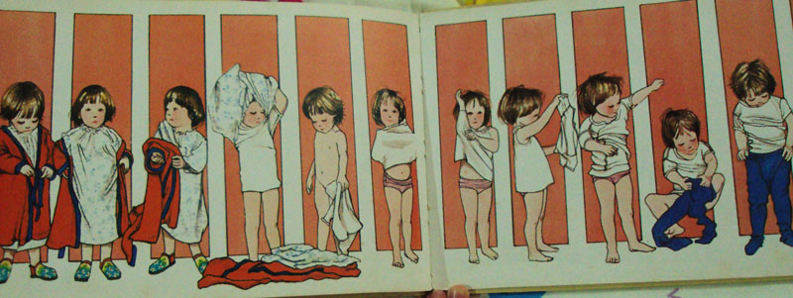
Diambil dari Sunshine, karya Jan Ormerod

BCBTK kadang ditulis dengan tujuan agar pembaca dapat menciptakan kata atau kalimat sendiri yang data mendeskripsikan gambar-gambar yang ada. Seperti yang disampaikan Mitchell (2002) bahwa wordless picture books require the participation of readers who must create their own words to explain what is happening.
Bagi pembaca berusia sangat muda yang memang belum paham cara membaca kata-kata, BCBTK merupakan pilihan karena meskipun belum mampu memahami tulisan, anak-anak pada umumnya sudah dapat memahami gambar semenjak dini. Menurut teori perkembangan anak Piaget, semenjak usia 18 bulan bayi sudah mengembangkan kemampuan untuk memahami bahasa lewat imaji dan simbol. Itulah sebabnya mereka sudah “dapat membaca” gambar, yang dianggap lebih “konkrit” daripada kata-kata yang di mata anak-anak bersifat abstrak.
Harus diakui bahwa gambar atau visualisasi lebih menarik daripada kata-kata pada pandangan pertama. Dan hal tersebut berlaku bagi siapa saja, baik orang tua, dewasa, remaja terlebih lagi bagi anak-anak. E.H. Gombrich dalam Nodelman (2003) menyatakan bahwa “the visual image is supreme in its capacity for arousal”. Sebelum Gombrich, Knudsen, Linda (1988) pernah menyatakan bahwa BCBTK menawarkan sejumlah manfaat pedagogis bagi pembaca berusia dini, termasuk di antaranya adalah pengembangan keterampilan pra baca termasuk berpikir tahap demi tahap, kepekaan terhadap cerita, kemampuan membedakan warna dan garis dalam gambar, dan yang jauh lebih penting adalah cara mengambil kesimpulan (inferensi), yang pada umumnya sulit untuk diajarkan, bahkan pada usia dewasa sekalipun. Bagaimana kekuatan gambar ini mengantarkan anak-anak dalam memahami kata-kata adalah hal yang bisa dikembangkan dalam BCB. Jadi kesenangan terhadap buku, atau kepercayaan bahwa buku menawarkan sesuatu yang berharga bagi mereka bisa ditumbuhkan lewat BCBTK, atau BCB yang memiliki sedikit narasi.
Kecuai hal-hal yang sudah disebut di atas, BCB atau BCBTK juga dapat digunakan sebagai media untuk mendongeng atau bercerita. Lyon (2015) menyatakan bahwa anak-anak yang pada saat balita miskin paparan (exposure) atau pengalaman dengan kegiatan berbahasa, termasuk mendengarkan cerita/dongeng dari orang tua mereka pada umumnya akan mengalami kesulitan membaca pada saat masa sekolah. Bagaimanapun dari dongeng atau cerita yang dibacakan bagi mereka menjelang tidur, kesadaran akan struktur suara dan pola kebahasaan dalam narasi tengah disemaikan, tanpa mereka sadari. Nodelman (2003) menduga bahwa anak-anak tumbuh dengan kemampuan verbal yang baik sebagai akibat dari mendengarkan dongeng dan cerita yang disampaikan pada mereka oleh orang tua mereka. Kesadaran ini merupakan modal yang sangat penting dalam pendidikan membaca. Sayangnya kegiatan mendongeng atau membacakan cerita ini sudah semakin jarang dilakukan. Kecuali karena kesibukan orang tua, atau kurangnya pemahaman tentang makna mendongeng bagi putera-puterinya, faktor lain dari melemahnya kegiatan mendongeng adalah terbatasnya bahan untuk mendongeng/bercerita. BCB atau BCBTK dapat menjadi sarana orang tua dalam mengisi kekosongan bahan untuk mendongeng atau membacakan cerita. Gambar atau visualisasi yang terdapat pada BCB/BCBTK membantu orang tua, bahkan yang sangat awam pun, untuk menyajikan dongengan atau cerita yang indah dan bermanfaat bagi putera-puterinya.
Peran Gambar dalam Buku Cerita Bergambar
Seperti sudah dikemukakan di atas, gambar atau visualisasi sangat penting dalam BCB dan apalagi BCBTK. Akan tetapi peran gambar dalam BCB tentu sangat berbeda dengan peran mereka dalam lukisan yang berdiri sendiri. Jika dalam lukisan, pelukis memiliki kemerdekaan untuk mengekspresikan gagasan yang cenderung lebih statis, illustrator BCB tidak sepenuhnya demikian. Pencipta gambar dalam BCB memiliki tugas untuk menarasikan sebuah cerita yang sebelumnya telah disepakati sebagai acuan bersama olehnya dan penulis cerita. Baik si penyaji gambar maupun penulis cerita harus bekerja dalam satu misi yang sama yakni menarasikan cerita. Jika secara kebetulan penulis cerita adalah juga illustrator, hal ini menjadi lebih sederhana. Seperti cerita pada umumnya, cerita anak, termasuk BCB pun memiliki alur atau plot, tema, tokoh, sudut pandang dan latar. Dalam setiap cerita selalu ada perkembangan, selalu ada perjalanan yang pada umumnya bersifat dinamis. Sehingga dalam sebuah BCB seorang tokoh dapat digambarkan dalam usia, watak, situasi fisik maupun batin yang berbeda-beda, hal yang tidak dituntut dalam sebuah lukisan statis. Itulah sebabnya gambar dalam BCB bukanlah gambar yang berdiri sendiri, melainkan gambar yang dinamis, artinya gambar-gambar tersebut harus selalu mengaitkan diri dengan kejadian-kejadian baik sebelumnya maupun setelahnya.
Gambar memiliki kekuatan yang berbeda dari kata-kata (verbal). Menurut Stenberg (2006) gambar memiliki superioritas daripada kata-kata dalam hal melanggengkan ingatan konseptual maupun persepsional. Pembaca anak mungkin tidak akan memahami betapa menyeramkan namun sangat bersemangatnya monster-monster dalam BCB berjudul Where the Wild Things Are karya Maurice Sendak jika tidak divisualisasikan dalam bentuk gambar oleh penciptanya. Kalimat-kalimat pendek kemungkinan besar tidak akan cukup efektif untuk mendeskripsikan suasana tersebut.
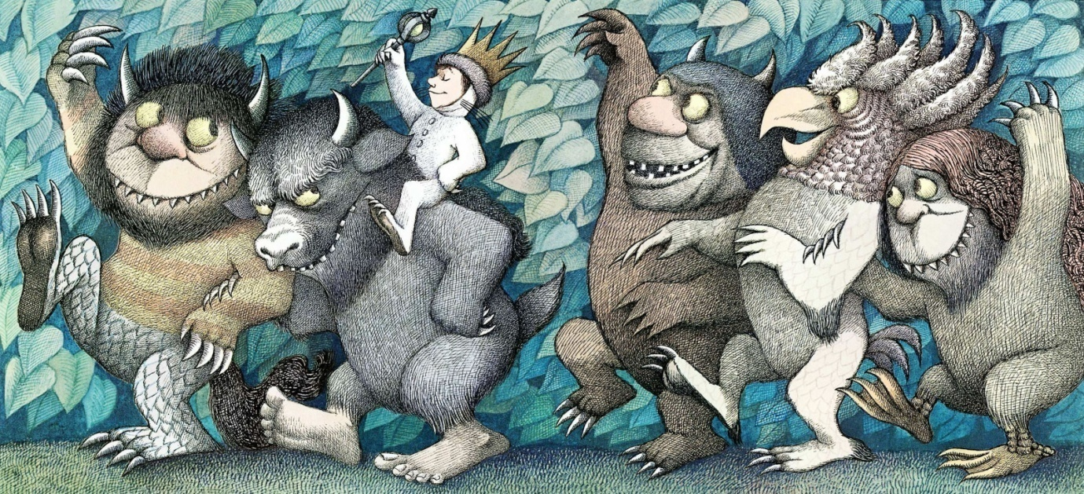
Diambil dari Where the Wild Things Are, karya Maurice Sendak

Demikian juga kenakalan David dalam No, David! tidak akan dapat tergambarkan dengan baik jika penciptanya, David Shanon, hanya mengandalkan kata-kata. Gambar David mempermainkan makanan, lari-lari telanjang, memporak-perandakan mainan dan pada akhirnya memecahkan vas kesayangan ibunya membangun imaji yang sangat kuat tentang betapa naïf tapi menjengkelkannya David kecil. Persepsi tentang watak nakal tokoh David dibangun dengan sangat efektif namun efisien oleh gambar, yang tidak mungkin sedemikian lengkap dan mengena jika dilakukan oleh bahasa verbal.
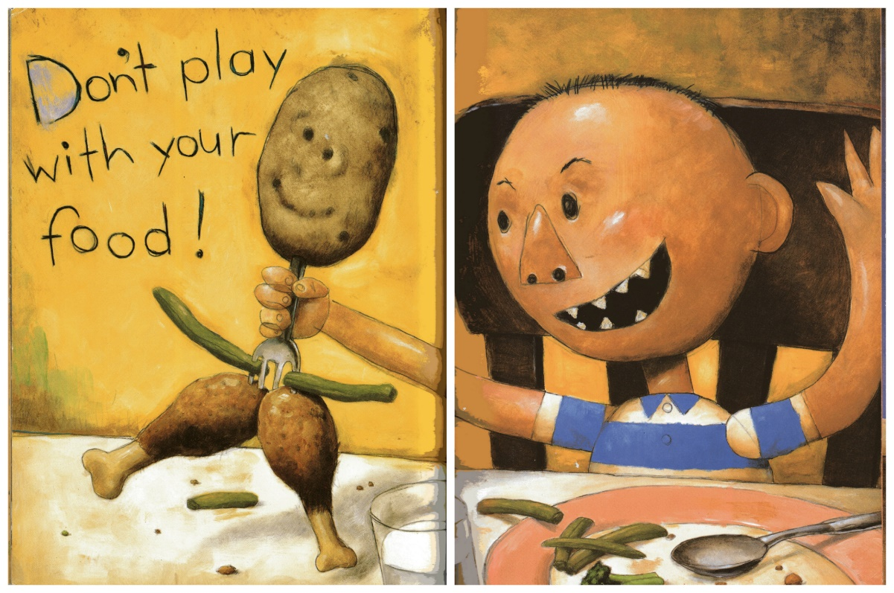
Diambil dari No, David! Karya David Shanon

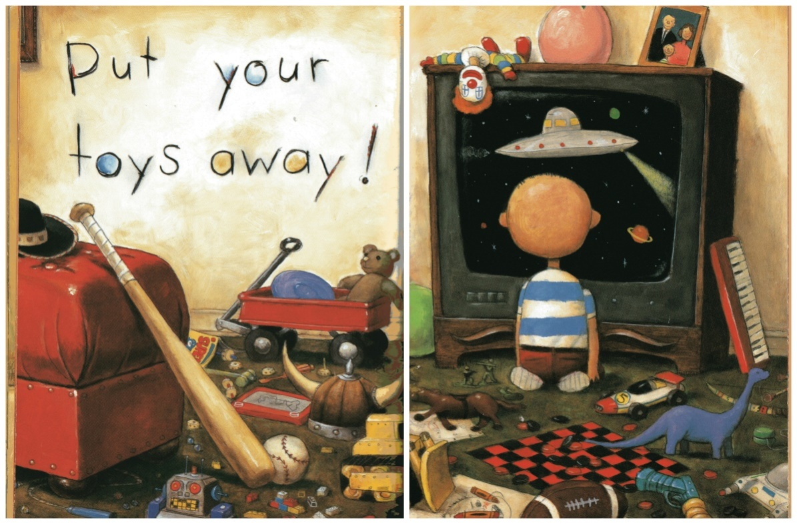
Diambil dari No, David! Karya David Shanon

Pasti akan diperlukan berparagraf-paragraf kalimat panjang untuk menjelaskan situasi di atas, yang bagi anak-anak Balita akan terlampau sulit untuk mencerna. Dalam hal ini, bahasa visual jauh lebih mudah dimengerti oleh mereka. Menggunakan satu atau dua potong gambar situasi tersebut dapat divisualisasikan secara lebih holistik.
Kekuatan gambar terletak pada kemampuannya untuk menyampaikan ruang/space, sedangkan kata-kata lebih mampu menjelaskan waktu/time. Lebih jauh Nodelman (2003) menyatakan perbedaan kekuatan masing-masing sebagai berikut:
Pictures are inherently different from words and communicate different sorts of information in different ways. Pictures, which occupy space rather than time, lack an easy means of expressing the temporal relationships of cause and effect, dominance and subordination, and possibility and actuality that the grammar of language so readily expresses because it occupies time rather than space. A picture on its own can’t convey that what it depicts happened long time ago to represents someone’s dream or conjecture. Meanwhile, as we suggested earlier, words can’t easily communicate the information about the appearance of physical objects that pictures so readily convey. Even a complete verbal description of a face or setting is more focused on the implication of specific detail than is a simple caricature, which readily conveys a sense of visual whole. (277)
Kata-kata, di sisi lain, memiliki kekuatan dalam menyampaikan hubungan temporal, hubungan sebab akibat, dominasi dan subordinasi. Hal-hal yang cukup sulit disampaikan melalui bahasa visual. Penulis cerita dan illustrator dituntut untuk memahami kekuatan masing-masing medium yang akan digunakannya.
Hal lain yang harus diperhatikan oleh illustrator atau seniman BCB adalah pentingnya untuk membuat kesepakatan dengan penulis cerita tentang apa yang perlu divisualisasikan dan apa yang tidak. Metafora yang sering digunakan dalam hal ini adalah adanya “perkawinan” (marriage) antara gambar dan kata-kata (Lukens: 2007). Dalam umumnya perkawinan, suami dan isteri bekerja sama, berbagi tugas untuk mencapai suatu tujuan secara efisien namun efektif. Demikian pula gambar dan kata-kata. Karena karakternya berbeda, gambar memiliki kekuatan yang berbeda dengan kekuatan yang dimiliki kata-kata. Kerjasama yang baik, dilakukan dengan berbagi peran dan memanfaatkan kekuatan masing-masing tanpa perlu terjadi tumpang tindih (overlap). Hal yang sudah disampaikan oleh kata-kata tidak perlu diulangsampaikan oleh gambar, demikian pula sebaliknya, pesan yang sudah tersampaikan dengan baik oleh gambar tidak perlu diulangsampaikan oleh kata-kata. Masing-masing akan mengisi kekosongan yang belum dikerjakan oleh pasangannya.
BCB/BCBTK di Indonesia Kini dan Tantangannya
Dari paparan di atas dapat kita simpulkan bahwa kekuatan BCB atau BCBTK dapat dimanfaatkan seoptimal mungkin untuk menyemaikan pendidikan membaca yang sangat diperlukan dalam membangun fondasi menuju bangsa yang berpengetahuan, bangsa yang beradap. Tuntutan untuk mendidik anak-anak bangsa menjadi masyarakat berpengetahuan ini kian besar di era MEA, di mana penduduk sebuah negeri dapat berasal dari berbagai negara di sekitarnya. Agar tidak terjadi perebutan kesempatan, kekuatan dan kekuasaan, dan agar penduduk negeri dari manapun asalnya dapat berdiri sama tinggi, semua bangsa perlu memperjuangkan agar anak-anak bangsanya memiliki pengetahuan dan keterampilan yang cukup. Hanya dengan cara inilah suatu bangsa tetap bias berkompetisi secara sehat di manapun mereka berada.
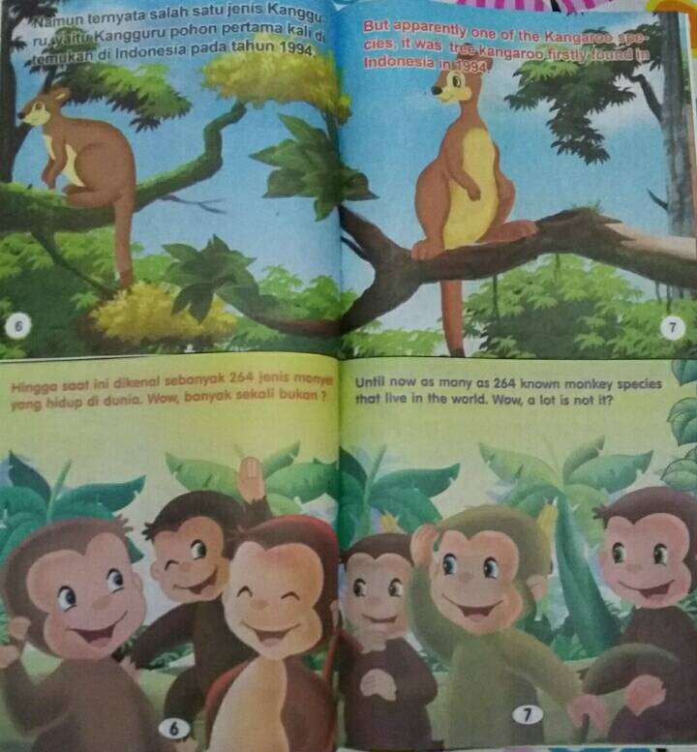
Diambil dari Buku Cerita Bergambar Seri Mengenal Hewan terbitan Bintang Indonesia
Berdasarkan pengamatan penulis, sudah terjadi perkembangan dalam dunia BCB di Indonesia meskipun perkembangan tersebut belum menggembirakan. Akhir-akhir ini produksi BCB secara perlahan mulai meningkat dibanding 5 tahun yang lalu. Namun jika ditinjau dari sisi kualitas, BCB Indonesia pada umumnya memang masih cukup memprihatinkan. Nampaknya pemahaman akan fungsi BCB, peran penting visual, kekuatan masing-masing medium penyampaian (gambar dan kata-kata), dan dan tak kalah pentingnya bagaimana perkawinan antara gambar dan kata-kata harus dijaga masih perlu didalami oleh penulis cerita maupun illustrator. Di samping itu penggarapan cerita yang tepat bagi anak-anak juga masih harus dikembangkan: bagaimana cerita anak tidak perlu harus menggurui, tema-tema apa saja yang penting bagi anak dan bagaimana penokohan dalam sastra anak. Semua harus didalami lebih jauh lagi.
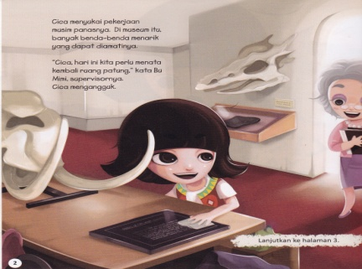
Diambil dari Cica dan Guci yang Hilang karya Arleen
Mengingat betapa besarnya jumlah anak di Indonesia (68,5 juta) yang secara keseluruhan merupakan aset yang tak terhingga nilainya, dan perlunya bagi mereka dididik menjadi pembaca yang baik, maka BCB/BCBTK harus benar-benar digarap secara serius. Penulis cukup optimis bahwa industri BCB di Indonesia dapat berkembang pesat karena banyaknya potensi penulis cerita yang dan seniman atau illustrator yang handal di negeri ini.
Harus diakui BCB tidak murah. Tidak seperti buku biasa yang dapat dikerjakan oleh satu orang, BCB memerlukan kerja bersama penulis cerita dan illustrator, yang tidak hanya menggambar untuk melengkapi buku. Ia harus menciptakan gambar-gambar yang menjadi bagian pokok dari buku. Di samping itu agar tampil menarik hati anak-anak, BCB memerlukan kertas yang tebal dan kualitas cetak yang baik. Tentu hal ini menuntut tersedianya dana dan komitmen yang cukup besar dari pihak-pihak yang berwenang. Perlu ada ‘perkawinan’, kerjasama harmonis, antara kawan-kawan yang menggeluti bidang bahasa dan sastra dengan kawan-kawan yang mendalami bidang seni rupa untuk menciptakan BCB/BCBTK untuk membangun bangsa yang lebih beradab. Selamat berkarya nyata bagi negeri!

Daftar Pustaka:
Hintz, Carrie dan Tribunella, Eric.2013. Reading Children’s Literature: A Critical Introduction. Boston: Bedford
Johnson, Denise.2012. The Joy of Children’s Literature. Belmont: Wadsworth
Lukens, Rebecca J. 2007. A Critical Handbook of Children’s Literature. Oxford: Pearson
Mitchell, Diana. 2001. Children’s Literature: An Invitation to the World. Boston: AB
Nodelman, Perry dan Reimer, Mavis. 2008. The Pleasures of Children’s Literature. New York: Allyn and Bacon
Saxby, Maurice dan Winch, Gordon (Editor). 1991. Give Them Wings: The Experience of Children’s Literature. Melbourne: The Macmillan Company

Karya yang diacu:
- Sunshine, karya Jan Ormerod
- Where the Wild Things Are, karya Maurice Sendak
- No, David! karya David Shanon
- Cica dan Guci yang Hilang karya Arleen
- Buku Cerita Bergambar Seri Mengenal Hewan terbitan Bintang Indonesia

